忻州市忻府区利用政务数据共享简化《食品经营许可证》办理流程

一、应用背景
食品经营许可证是指在中华人民共和国境内，取得营业执照后，从事食品销售和餐饮服务活动的合法主体，经审批部门审查批准后发给的食品经营许可凭证。食品经营许可实行一地一证原则，即食品经营者在一个经营场所从事食品经营活动，应当取得一个食品经营许可证。食品经营许可证发证日期为许可决定作出的日期，有效期为5年。为加快我区“一网通办”“一网统管”等覆盖范围。审批局依托政务数据共享交换平台，积极运用数据支撑业务优化。通过使用政务数据共享交换平台对《食品经营许可证》申请单位进行申请材料核对，业务办理操作得到规范和统一，准确性和客观性得到大幅度提高，相对于传统手工核对方式优势明显。

二、数据应用过程
通过政务数据共享交换平台，对《食品经营许可证》申请单位进行申请材料核对，主要是《营业执照》经营地址等信息的核对，申请单位提供统一社会信用代码或公司企业全称即可由工作人员通过政务数据共享交换平台进行核验，简化了事项办理材料和流程，为办事人提供了方便。

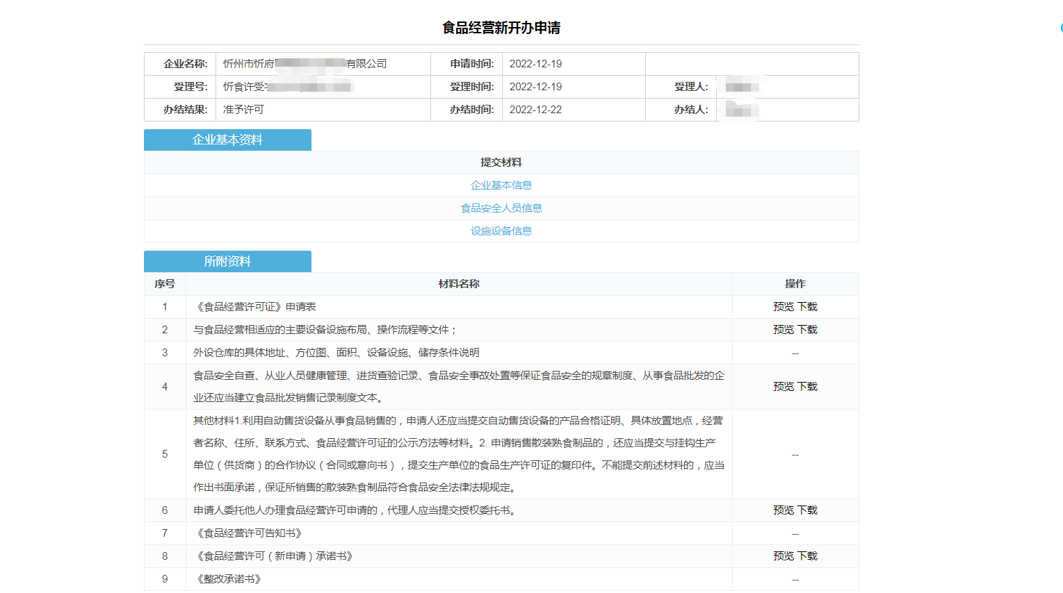
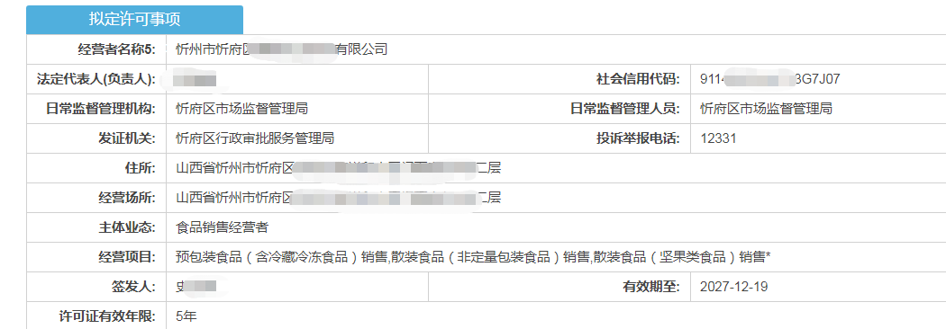
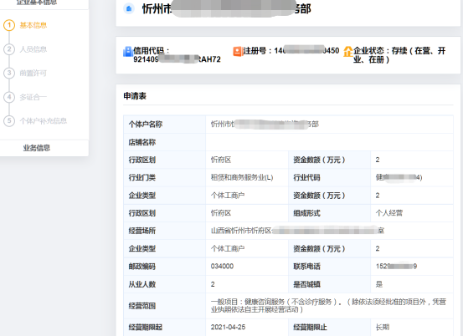

三、问题与建议
还存在因各种原因导致的数据不完整或对接困难，建议进一步加大数据整合力度，建设统一的数据共享资源池，保障数据的准确性、时效性等。

